После внедрения практики 75% обучающихся фокус- группы улучшили результаты. В 4 классе они выполнили задания КДР4, не показав пониженного и недостаточного уровня. Базовый класс также не показал недостаточного уровней, но показал пониженный и большинство-базовый.

**Диагностическая работа и требования программы**

В 4 классе проводится диагностическая работа. Она сопоставляет проверяемые умения диагностики с требованиями программы ФГОС НОО по литературному чтению. Это необходимо для оценки уровня читательской грамотности учеников и дальнейшего обучения в ООО. Требования программы по литературному чтению на 3-4 классы включают такие умения: находить информацию, давать собственную оценку прочитанному, выделять главную и второстепенную мысль в тексте, сопоставлять свои убеждения с жизненными позициями персонажей, прогнозировать содержание, самостоятельно формулировать вопросы, сравнивать тексты разных жанров с похожим содержанием.

Диагностика позволяет определять пробелы и улучшенные стратегии обучения.

Таблица1. Результаты Фокус-группы (КДР-4)

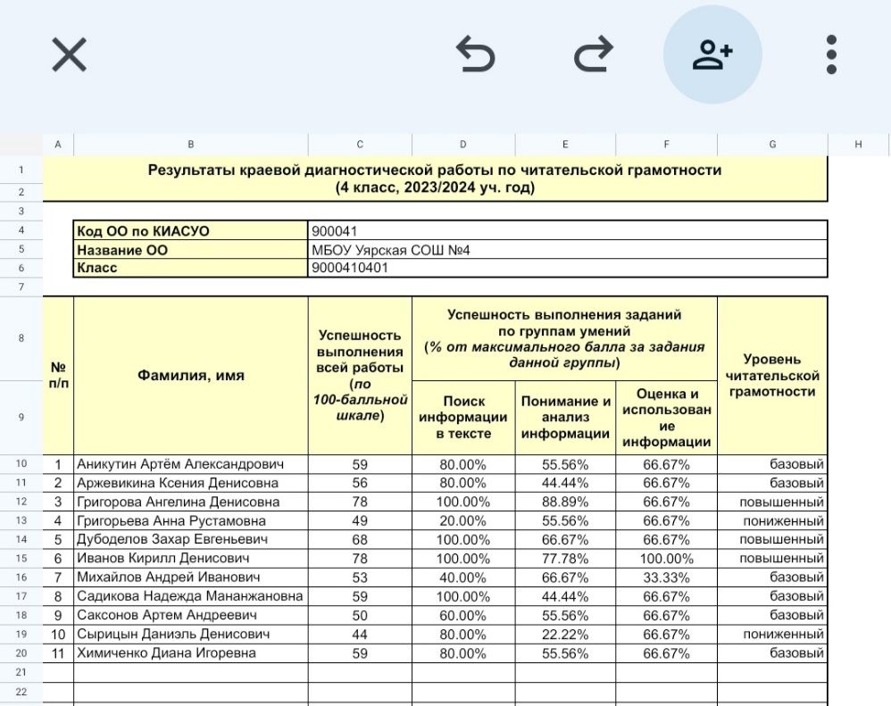

В 5 классе та же группа лучше справилась с заданиями ПДР-5 (промежуточная диагностическая работа по теме: «Пищевые вещества» в рамках предмета Технология(Труд)). Выполнение заданий на группы умений: Поиск информации в тексте и оценка использования информации обучающимися фокус-группы в сравнении с классом на повышенном уровне.

Диаграмма 1. Сравнительная диаграмма результатов обучающихся

фокус-группы в аспекте перехода НОО в ООО

Можем предположить, что данные обучающиеся перенесли навыки работы с заданиями по формированию читательской грамотности и готовы к КДР-6.

График 1. Эффективность практики до и после внедрения

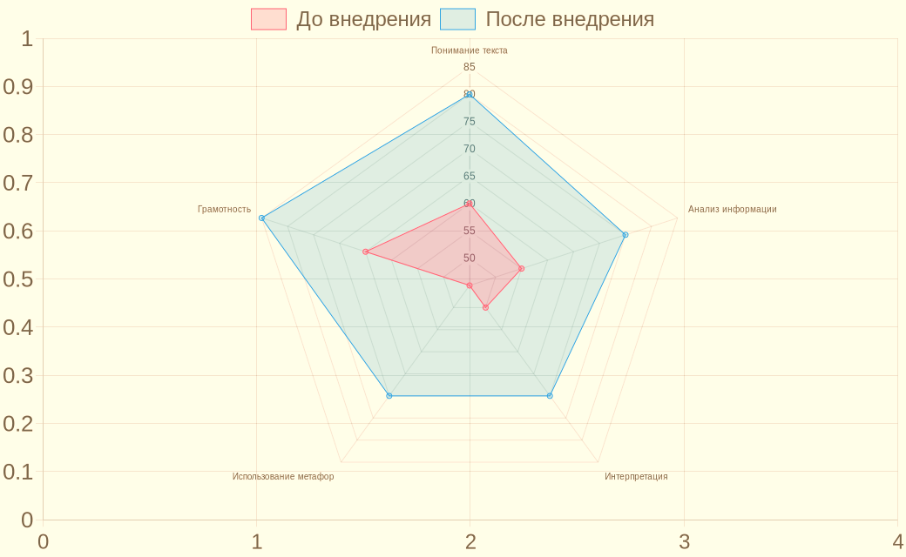

Вывод: Значительное количество обучающихся отметило улучшение своих навыков чтения, что является показателем успешности внедрения методических подходов.

Методическая переправа доказала свою эффективность в улучшении читательской грамотности обучающихся. Необходимо продолжать усилия для внедрения инновационных подходов в образовательный процесс и дополнять методическое пособие.